

- Quel âge as-tu ? | - Si tu es intéressée, je n’en ai pas une.
- Quelle est la date de ton anniversaire ? | - Je parle le français et je suis en train d’apprendre l’anglais.
- Tu habites où ? | - Je mesure 1mètre 81.
- As-tu un surnom comme Zidane et Beckham ? | - J’ai 19 ans.
- Tu viens d’où en France ? | - Je pèse 80 kilos.
- As-tu une copine ? | - Je n’ai pas de surnom.
- Tu parles quelles langues ? | - En France, je viens de Strasbourg.
- Tu mesures combien ?  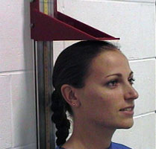 | - Mon anniversaire est le 8 novembre 1989.  
- Tu pèses combien ?  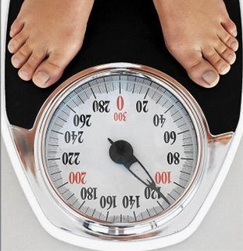 | - En France j’habite à Strasbourg. Mais là, j’habite à Southampton à 10 minutes du stade.  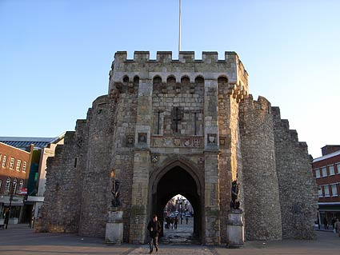

- As-tu des frères et sœurs ? Sont-ils sportifs ? | - La voiture de mes rêves est une Porsche Carrera.
- Quelle est ton ambition ? | - Aucune, je préférais le sport.
- Tu joues au football depuis quel âge ?   | - J’ai une sœur qui fait du basket.  
- Quels sont tes passe-temps ? | - Je joue au football depuis l’âge de 5 ans.
- Quelle était ta matière préférée à l’école ? | - Mes passe-temps sont les mêmes que Romain, jouer à la Playstation et de temps en temps aller en ville.
- Qu’est-ce que tu aimes comme musique ?   | - Mon meilleur ami à Southampton est Romain Gasmi.  
- Est-ce que tu pratiques d’autres sports ? | - J’aime le RNB et de la variété française.
- Quelle est la voiture de tes rêves ?   | - Mon ambition est de gagner la coupe du monde.  
- Qui est ton meilleur ami à Southampton ? | - Je pratique surtout le tennis.

